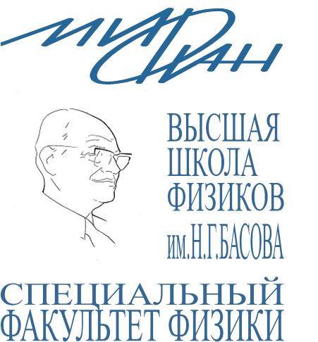
Ректору

Курского государственного университета

ГВОЗДЕВУ Вячеславу Викторовичу

305000, г. Курск, ул. Радищева, 33

Исх. № 107/52 от 06.11.2013

Глубокоуважаемый Вячеслав Викторович!

Примите мою глубокую благодарность за сотрудничество с Институтом магистратуры и Высшей школой физиков им. Н.Г. Басова НИЯУ МИФИ.
С 1 октября 2013 года Высшая школа физиков им. Н.Г. Басова НИЯУ МИФИ открывает ежегодный набор на 6 семестр по направлениям НИЯУ МИФИ физического, физико-математического, физико-технического и информационного профиля.
Также сообщаем, что открыт предварительный прием заявлений для поступления на 1 курс магистратуры НИЯУ МИФИ 2014 г.
Направляем Вам пакет документов с подробной информацией о приёме на 6 семестр и в магистратуру. Будем Вам признательны за доведение информации о наборе в Высшую школу физиков им. Н.Г. Басова и Институт магистратуры до студентов и размещение ее на сайте Вашего университета, а также за содействие и помощь в отборе студентов для обучения в НИЯУ МИФИ.
Будем рады продолжению сотрудничества.

С глубоким уважением и благодарностью за сотрудничество,

Научный руководитель ИМ и ВШФ НИЯУ МИФИ
академик РАН О.Н. Крохин

